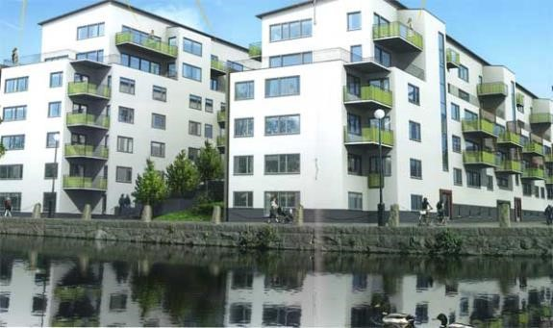

Till medlemmarna i Bostadsrättsföreningen Gårda Terrass

Infobrev Maj 2023

Påminner om vår Stämma torsdag den 25/5 kl. 18:00 i Skanska huset bakom Gårdatorget. Formell anmälan krävs inte men bra att veta om ni kommer med tanke på mat/dryck!

Brandskyddskontroll är nu genomförd och lite anmärkningar på lösa föremål i trapphus gjordes! Respektera detta med tanke på brandsäkerheten tack! Meddela styrelsen ifall brandvarnarna i trapphusen ljuder p g a låg batterinivå.

För allas trevnad och intrycket generellt, av våra bostadshus, vill vi att ni som har uteplatser städar upp dessa. Finns högtryckstvätt att låna om ni behöver. Kontakta Lars Höglund!

Styrelsen vill uppmana alla ni som vill/kan att anmäla ert intresse till Valberedningen för styrelsearbete. Christer Olsson (4A) o Elisabeth Havstam (4B). Ni är många som säkert kan bidraga och vi tar tacksamt emot intresserade för ”successionens skull”. Vi ”gamlingar” finns som ett stöd...

Nu på fredag 5/5 08:00 sker garagesopning. Bilar behöver tillfälligt flyttas på.
Vi börjar med långsidan mot Vädursgatan plus två platser vid uppgång 2A. Ni som berörs kan vara på plats 08:00.
Därefter c: a 08:45 sopas platser mot långsidan norr plus Eklunds plats vid 4A. Därefter följer alla mittplatser. Beräknas vara klart ca 10:00.
Glöm inte detta! Det är vår enda chans att sopa upp vinterns grus och återställa garagegolvet i rent skick.

Styrelsen/gnm Olle Rönnerman

